CÔNG NGHỆ 3D / CÔNG NGHỆ 3D-DLP
Giải pháp phòng chiếu 3D DLP

Hệ thống giải trí 3D với công nghệ 3D DLP
Năm 2009 được xem là bước ngoặc về giải trí và nghe nhìn khi công nghệ hình ảnh 3D tạo nên cơn sốt trên toàn thế giới. Từ sau bộ phim 3D “ AVATAR “ đốt cháy doanh thu các phòng vé, người ta tự hỏi đến bao giờ chúng ta có thể ngồi tại nhà thưởng thức những bộ phim bom tấn 3D Hollywood với màn hình lên tới 200” mà không cần phải đến rạp ? Câu trả lời đã Hệ thống giải trí 3D tại gia “ với công nghệ 3D DLP.
Giải trí ấn tượng với công nghệ 3D DLP
Muốn trang bị cho một hệ thống 3D DLP ta cần trang bị các phần cứng sau :
- Máy tính với card đồ hoạ support 3D
- Một máy chiếu có công nghệ DLP Link ( Optoma HD 66, HD3DW1, EX762... )
- Kính 3D được kích hoạt với DLP Link
- Màn chiếu bạc chuyên dụng hổ trợ 3D
- Nguồn phim 3D
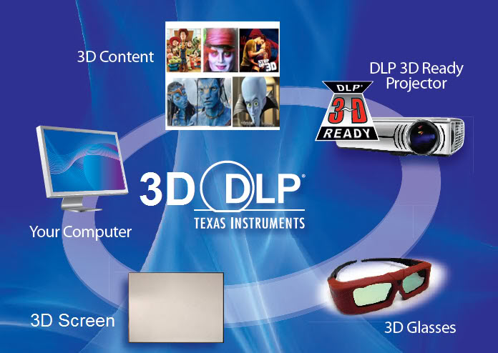
Một máy chiếu DLP 3D thì không mắc hơn so với một máy chiếu 2D tiêu chuẩn. Một máy chiếu DLP giống như 2 máy chiếu thông thường trong 1 Và không giống như công nghệ 3D phân cực, bạn chỉ cần 1 máy chiếu có thể tạo ra những hình ảnh 3D sống động. ( công nghệ phân cực cần đến hai máy chiếu song song để tái tạo hình ảnh 3D )
Nguyên lý hoạt động
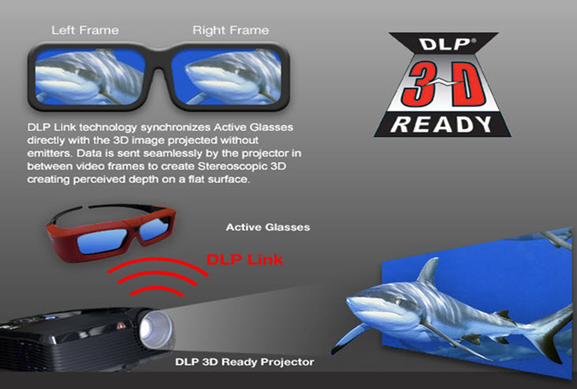

Máy chiếu 3D công nghệ DLP vừa có tính năng như một máy chiếu thông thường khi xem nội dung 2D, ngoài ra khi kết hợp với phần mềm và nội dung 3D, máy trình diễn hình ảnh 3D. Chip DLP cho tần số tái tạo hình ảnh cao (120hz), tạo ra 2 hình ảnh khác nhau trên màn chiếu vào cùng 1 thời điểm. Một cho mắt trái và một cho mắt phải, sau đó kính 3D sẽ kết hợp 2 hình ảnh đó và tạo ra hình ảnh hiệu ứng 3D.
- Công nghệ DLP link cho phép kính và hình ảnh 3d đồng bộ không cần bộ phát sóng emitter.
- Khoảng cách hoạt động của kình từ 15m-20m.
- cần cài đặt phần mềm Stereoscopic player để tái tạo hình ảnh 3D

Hệ thống giải trí 3D với công nghệ 3D DLP
Năm 2009 được xem là bước ngoặc về giải trí và nghe nhìn khi công nghệ hình ảnh 3D tạo nên cơn sốt trên toàn thế giới. Từ sau bộ phim 3D “ AVATAR “ đốt cháy doanh thu các phòng vé, người ta tự hỏi đến bao giờ chúng ta có thể ngồi tại nhà thưởng thức những bộ phim bom tấn 3D Hollywood với màn hình lên tới 200” mà không cần phải đến rạp ? Câu trả lời đã Hệ thống giải trí 3D tại gia “ với công nghệ 3D DLP.
Giải trí ấn tượng với công nghệ 3D DLP
Muốn trang bị cho một hệ thống 3D DLP ta cần trang bị các phần cứng sau :
- Máy tính với card đồ hoạ support 3D
- Một máy chiếu có công nghệ DLP Link ( Optoma HD 66, HD3DW1, EX762... )
- Kính 3D được kích hoạt với DLP Link
- Màn chiếu bạc chuyên dụng hổ trợ 3D
- Nguồn phim 3D

Một máy chiếu DLP 3D thì không mắc hơn so với một máy chiếu 2D tiêu chuẩn. Một máy chiếu DLP giống như 2 máy chiếu thông thường trong 1 Và không giống như công nghệ 3D phân cực, bạn chỉ cần 1 máy chiếu có thể tạo ra những hình ảnh 3D sống động. ( công nghệ phân cực cần đến hai máy chiếu song song để tái tạo hình ảnh 3D )
Nguyên lý hoạt động

Máy chiếu 3D công nghệ DLP vừa có tính năng như một máy chiếu thông thường khi xem nội dung 2D, ngoài ra khi kết hợp với phần mềm và nội dung 3D, máy trình diễn hình ảnh 3D. Chip DLP cho tần số tái tạo hình ảnh cao (120hz), tạo ra 2 hình ảnh khác nhau trên màn chiếu vào cùng 1 thời điểm. Một cho mắt trái và một cho mắt phải, sau đó kính 3D sẽ kết hợp 2 hình ảnh đó và tạo ra hình ảnh hiệu ứng 3D.
- Công nghệ DLP link cho phép kính và hình ảnh 3d đồng bộ không cần bộ phát sóng emitter.
- Khoảng cách hoạt động của kình từ 15m-20m.
- cần cài đặt phần mềm Stereoscopic player để tái tạo hình ảnh 3D

